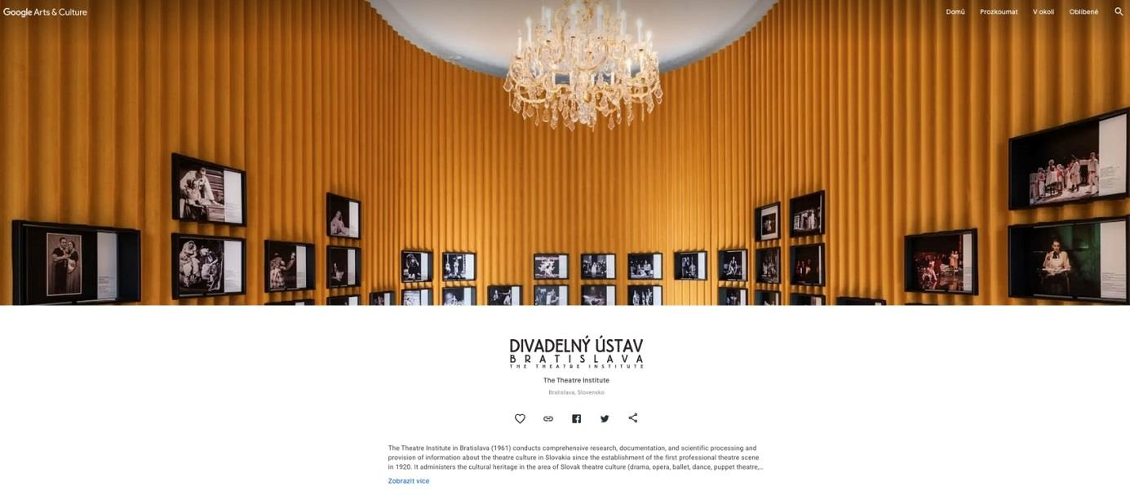

Virtuálna prechádzka slovenským divadelným storočím

|Bratislava, 21. októbra 2021 | - Divadelný ústav, ktorý tento rok oslavuje 60 rokov od svojho založenia, sa stal jubilejným, v poradí už 20. slovenským partnerom platformy Google Arts & Culture. Pri príležitosti minuloročného 100. výročia od založenia Slovenského národného divadla pripravil Divadelný ústav v spolupráci so Slovenským národným múzeom – Historickým múzeom výstavu Divadelné storočie – stopy a postoje, ktorou sa oddnes môžu používatelia z celého sveta poprechádzať aj virtuálne vďaka zobrazeniu Street View. Históriou slovenského divadla používateľov sprevádza aj 10 unikátnych online výstav, ktoré približujú významné slovenské osobnosti či architektúru pôvodného Slovenského národného divadla. Nechýba ani divadelná tvorba v podobe bábkového Fausta či hier z pera Williama Shakespeara.

„Digitalizácia predstavuje spôsob, ako možno lokálne umenie predstaviť celému svetu a je zároveň jednou z ciest, ako zachovať kultúrne dedičstvo aj pre budúce generácie. Divadelný ústav, najnovší slovenský partner platformy Google Arts & Culture, prináša používateľom z celého sveta unikátny slovenský obsah z prostredia divadla, ktorý môžu popri ďalších slovenských a mnohých svetových múzeách a galériách objavovať prostredníctvom internetu,“ hovorí Rasťo Kulich, Country Manager Google Slovensko.

„Divadelný ústav uchováva a prezentuje kultúrne dedičstvo na poli divadelníctva už presne 60 rokov. Tento rok zaznamenávame naše okrúhle jubileum a o to viac sa teším, že sa práve teraz, prostredníctvom platformy Google Arts & Culture, otvárame online používateľom z celého sveta. Verím, že návštevníkov platformy zaujmú príbehy a osobnosti slovenského divadla, ktoré už celé storočie prinášajú hodnoty do nášho života a definujú nielen kultúrny, ale aj spoločenský kontext,“ dopĺňa riaditeľka Divadelného ústavu Vladislava Fekete.

Divadelné storočie – online Street View prechádzka
Používatelia majú možnosť sa vďaka zobrazeniu Street View virtuálne prejsť veľkolepou výstavou Divadelné storočie – stopy a postoje, ktorá prináša pohľad na divadelný život na území Slovenska. Majú tak možnosť zoznámiť sa s významnými osobnosťami slovenského divadla, s najzaujímavejšími slovenskými inscenáciami za ostatných sto rokov, pozrieť sa na slovenskú divadelnú kritiku, festivaly a divadelný plagát, historické dokumenty, fotografie, kostýmy, audiovizuálne ukážky z rôznych predstavení, bábky či scénografické návrhy.

Významné osobnosti slovenského divadla
Prvá online výstava pod názvom Milan Sládek, svetoznámy slovenský režisér, herec a mím sa venuje jednej z najvýznamnejších osobností slovenského divadla a zároveň zakladateľovi slovenskej pantomímy. Jeho majstrovské pantomimické diela ovplyvnili pantomímu v celosvetovom meradle. Už vo svojej rannej tvorbe čerpal z umenia francúzskych mímov ako Jean-Gaspard Deburau, Jean-Louis Barrault či Marcel Marceau.

V rámci samostatnej online výstavy Kostýmová návrhárka Ľudmila Purkyňová je priblížená práca tejto významnej kostýmovej návrhárky, ktorá bola aj pedagogičkou a zakladateľkou kostýmového výtvarníctva ako študijného odboru na Vysokej škole múzických umení v Bratislave. V roku 1953 začala pracovať ako kostýmová návrhárka pre Slovenské národné divadlo v Bratislave. Jej celoživotným umeleckým zameraním boli opera a balet. V roku 1967 získala Zlatú medailu za kostýmy na Pražskom Quadriennale.

Treticu významných osobností slovenského divadla uzatvára online výstava Divadelný scénograf Ladislav Vychodil, ktorého scénografie boli základným pilierom slovenskej scénografie 20. storočia. Jeho tvorbu poznajú okrem slovenských a českých divadiel i v Krakove, vo Viedni, v Budapešti, v Sofii a v mnohých ďalších metropolách. V roku 1965 získal Zlatú medailu prezidenta Brazílskej republiky za najlepšiu národnú scénografickú expozíciu na bienále v Sao Paule.

Obsahová tvorba, architektúra a divadelný plagát
Online výstava Faust v bábkovom divadle na Slovensku približuje Fausta, najznámejšiu a najobľúbenejšiu hru kočovných ľudových bábkarov. Príbeh Fausta sa stal súčasťou repertoáru rodinných bábkových divadiel, ktoré vznikali na českom a slovenskom území začiatkom 20. storočia. Faust zaujal aj profesionálnych tvorcov bábkových divadiel. Ako prví sa tejto výzvy zhostili umelci z košického Bábkového divadla v roku 1979.

Pokrok v slovenskom divadle prinieslo dielo Williama Shakespeara a divadelný odkaz antickej kultúry. V päťdesiatych a šesťdesiatych rokoch 20. storočia vzrástol cielený záujem o Shakespeara na Slovensku. V tomto období slovenskí umelci inscenovali Shakespearove hry takmer systematicky – niektoré inscenácie boli veľmi úspešné – o čom vypovedá online výstava Shakespeare na Slovensku.

Virtuálni návštevníci sa môžu v samostatných online výstavách zoznámiť aj s Históriou slovenskej divadelnej architektúry ako aj jej modernou podobou či Príbehom Slovenského národného divadla. Takisto majú možnosť sa v rámci 2-dielnej online výstavy oboznámiť s Jazykom divadelného plagátu, pričom mnohí autori 20. storočia považujú plagát za „najvyššie médium“ grafického dizajnu.

10 unikátnych online výstav

Exhibition A Century of Theatre - Traces and Stances 1
Exhibition A Century of Theatre - Traces and Stances 2
Exhibition A Century of Theatre - Traces and Stances 3
Exhibition A Century of Theatre - Traces and Stances 4

O Google Arts & Culture
Platforma Google Arts & Culture spolupracuje s kultúrnym odvetvím na sprístupnení historického a kultúrneho obsahu ľuďom prostredníctvom internetu a tým prispieva k jeho zachovaniu aj pre budúce generácie. Na platforme môžu používatelia obdivovať a objavovať rôzne obrazy, kresby, sochy, náboženské artefakty, pamiatky, historické fotografie, ako aj dôležité rukopisy zo zbierok z celého sveta. Online návštevníkom sú k dispozícii aj odborné videá či audio sprievodcovia, môžu si prezerať rukopisy, rôzne detailné informácie, mapy a ďalší obsah. Galérie a múzeá sú na dosah pre všetkých na stránke https://artsandculture.google.com/.

O Divadelnom ústave
Divadelný ústav je odborná inštitúcia s celoslovenskou pôsobnosťou v priamom riadení Ministerstva kultúry SR, ktorá sa zaoberá komplexným výskumom, dokumentáciou, vedeckým spracovaním a poskytovaním informácií o divadelnej kultúre na Slovensku od vzniku prvej profesionálnej scény v roku 1920. Spravuje kultúrne dedičstvo v oblasti slovenskej divadelnej kultúry (činohra, opera, balet, tanec, bábkové divadlo, moderné performatívne druhy). Disponuje osvedčením o spôsobilosti vykonávať výskum a vývoj. Divadelný ústav je členom medzinárodných mimovládnych organizácií ITI, ENICPA, IETM, SIBMAS a ICOM. Viac informácií na stránke https://www.theatre.sk/.

V prípade ďalších doplňujúcich otázok je vám k dispozícii:
Ing. Jana Dugasová
PR Divadelného ústavu
Divadelný ústav, Jakubovo nám. 12, 813 57 Bratislava
Tel. +421 2 2048 7106
Mobil: +421 918 838 761
E-mail: jana.dugasova@theatre.sk

